Здравейте колеги,

Това е приложение което може автоматично да Ви генерира CRUD MSSQL процедури и

някои допълнителни типове процедури:

Да вземе всички данни от таблицата.

Да вземе всички данни от таблицата филтрирани по подаден FK.

Да вземе всички данни от таблицата филтрирани по подаден PK.

Да вземе всички данни от таблицата с филтър коя да е колона от таблицата AND комбинации между избраните колони.

Създава Non clustered covering indexes за FK

Създава Non clustered covering indexes за FK

Създава Non clustered covering indexes за всички FK колони

Създава unique indexes за FKs

То прочита мета данните в сървъра за избраната от вас база.

Дава ви възможност да избирате резулт сета на Insert процедурите дали да връщат само ново създаденото ID или да върнат целия новозаписан запис. Това става като натиснем бутона

“Gen Procs”

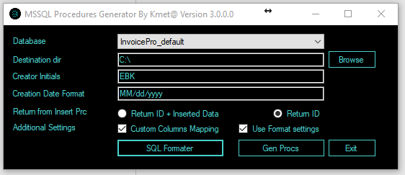

Има възможност за настройване на специфични мапинги през конфигурационен файл в ексел.

Който се намира в директорията Configurations-> CustomColumsMappings.xlsx

Като в него имате няколко колонки:

Column Name – Името на самата колона в базата данни

Value - Стойност която искате да бъде връщана ако колоната е одит примерно и искате да вкарате GETDATE() или SYSUTCDATETIME()

INSERT PARAMETER – това определя дали тази колона ще присъства като параметър на процедурата която ще е за тази операция в случая Insert

INSERT COLUMNS – това определя дали тази колона ще присъства в самата Insert операция.

Остналите са на същия принцип.

Имаме възможност да избираме различни форматирания/темплейти за различните операции които поддържа приложението:

Те се настройват в екселски файл който се намира в директорията Configurations -> TemplateConfigurations.xlsx

В него са описани имента на темплейт файловете които се намират в директорията SQLTemplates, като срещу всеки файл е описана операцията за която отговаря, как да се казва изходния файл, как да се процедурата или индекса.

Други възможности в приложението са възможност за форматиране на SQL – скриптове.

И търсене на процедури по зададени критерии.

